UNIDADES TECNOLÓGICAS DE SANTANDER – UTS
Tecnología en Desarrollo de Software – VI semestre
Proyecto Integrador – Desarrollo de Aplicaciones Empresariales

SISTEMA INTELIGENTE DE GESTIÓN Y ANÁLISIS DOCUMENTAL
Bufete Restrepo & Asociados
02 – DOCUMENTO DE DISEÑO

Docente: Wilson Castaño Galviz
Integrantes del equipo:
[ Nombre integrante 1 ]
[ Nombre integrante 2 ]
[ Nombre integrante 3 ]
[ Ciudad ], [ Fecha de entrega ]

1. Arquitectura general de la solución
El sistema sigue una arquitectura en capas de tipo monolítico, típica de aplicaciones web PHP tradicionales, ejecutada sobre un entorno LAMP/XAMPP (Linux/Windows + Apache + MySQL + PHP). Se optó deliberadamente por esta arquitectura, en vez de una arquitectura de microservicios o SPA+API separada, porque el alcance funcional mínimo del proyecto integrador no exige escalabilidad distribuida y una solución monolítica reduce la complejidad de despliegue para un entorno académico, permitiendo a todo el equipo entender y mantener el sistema completo.
La aplicación se organiza en cuatro capas lógicas: presentación (vistas PHP con Bootstrap 5), aplicación/lógica de negocio (páginas PHP + módulos en includes/), datos y almacenamiento (MySQL vía PDO + sistema de archivos para los documentos originales) y un componente de integración con un servicio externo de Inteligencia Artificial (Google Gemini API). Estas capas se comunican de forma sincrónica: cada solicitud HTTP del navegador es atendida por un script PHP que orquesta la lógica necesaria y devuelve HTML renderizado del lado del servidor (no hay una API REST separada ni renderizado del lado del cliente vía JavaScript, salvo los componentes interactivos de Bootstrap).

2. Arquitectura frontend, backend, datos, almacenamiento e IA

2.1 Frontend
El frontend se implementa con HTML generado por PHP, Bootstrap 5.3 y Bootstrap Icons (cargados vía CDN), sin un framework de JavaScript. La interactividad del lado del cliente se limita a componentes propios de Bootstrap (modales, navbar responsiva) y formularios HTML estándar (GET/POST). Este enfoque simplifica el desarrollo y es consistente con el patrón de renderizado del lado del servidor de todo el proyecto.

2.2 Backend
El backend está escrito en PHP procedural organizado por responsabilidad, sin un framework MVC formal, pero respetando una separación de capas: las páginas raíz (login.php, documentos.php, repositorios.php, buscar.php, consulta_ia.php, index.php) actúan como controladores + vistas; el directorio includes/ concentra la lógica reutilizable (auth.php, extractor.php, ia.php, procesador.php); y el directorio config/ concentra la configuración de infraestructura (database.php, gemini.php).

2.3 Datos y almacenamiento
Los datos estructurados (usuarios, repositorios, metadatos de documentos, análisis de IA, historial de consultas y logs) se almacenan en MySQL, accedidos exclusivamente mediante PDO con sentencias preparadas. Los archivos originales (PDF/DOCX/TXT) se almacenan en el sistema de archivos del servidor (carpeta de uploads), y la base de datos guarda solo su ruta (documentos.ruta_archivo), siguiendo el patrón estándar de no almacenar archivos binarios grandes directamente en la base de datos.

2.4 Integración de Inteligencia Artificial
La capa de IA se aísla completamente en includes/ia.php, que expone funciones de alto nivel (analizarDocumentoConIA(), responderPreguntaConIA()) y oculta los detalles de la llamada HTTP a la API de Google Gemini (vía cURL) al resto de la aplicación. Esto permite que, si en el futuro se cambia de proveedor de IA, solo sea necesario modificar este archivo.

3. Diagrama de arquitectura
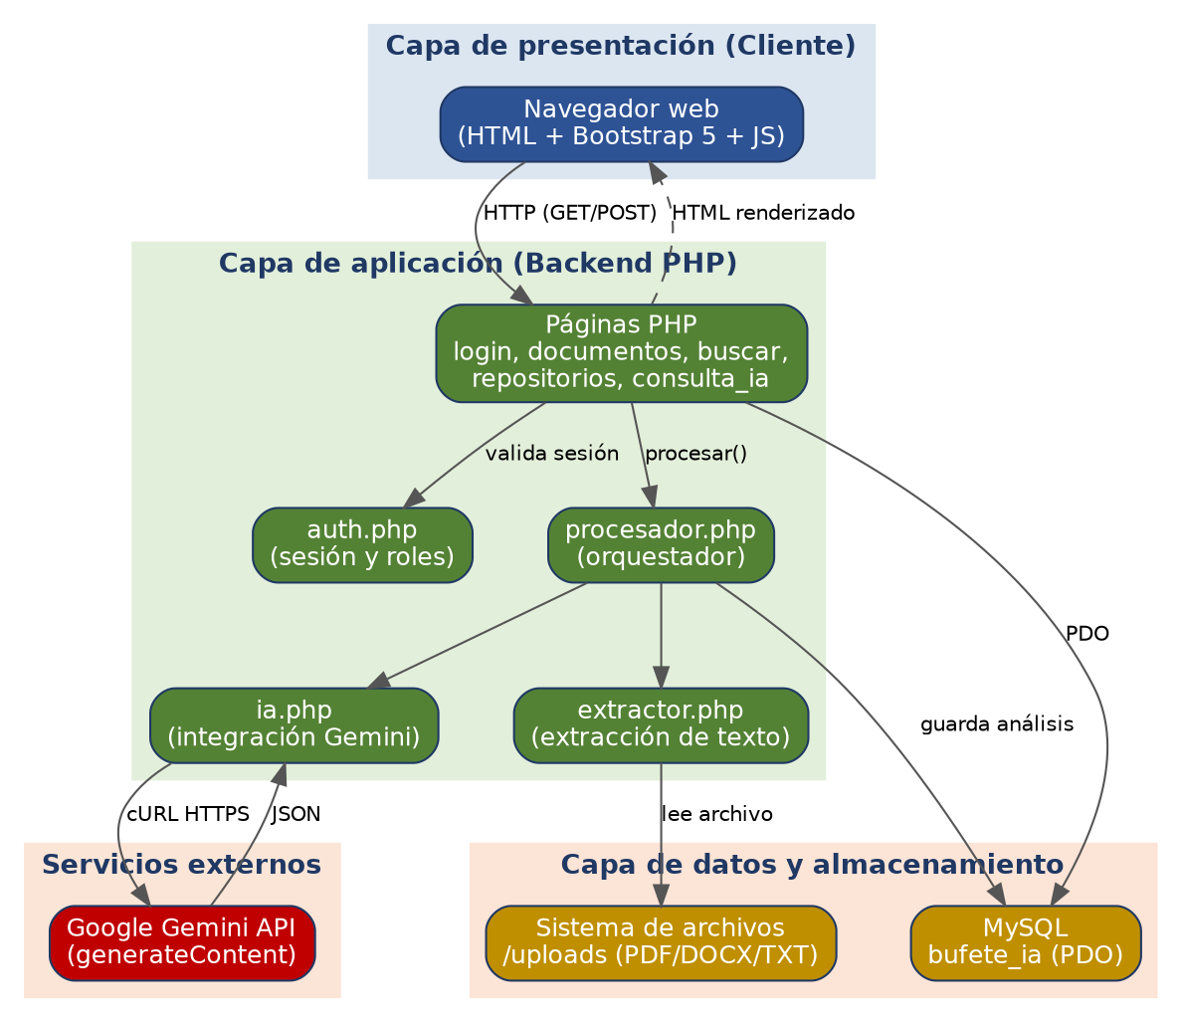
Figura 1. Diagrama de arquitectura en capas del sistema.

4. Diagrama de casos de uso
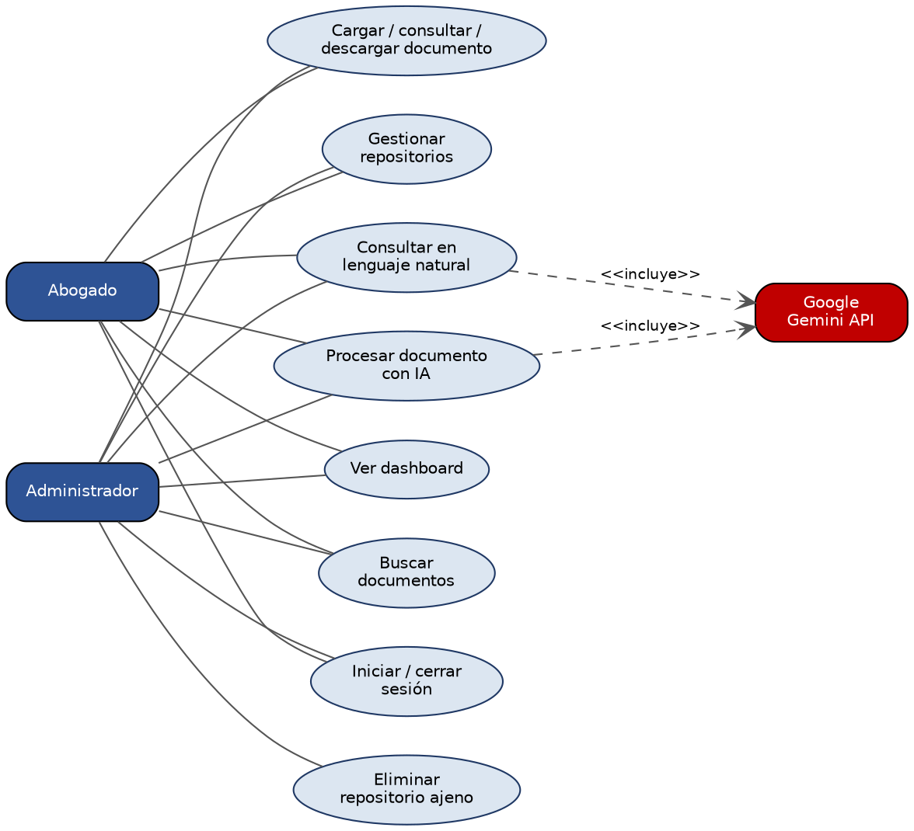
Figura 2. Diagrama de casos de uso general (actores: Administrador, Abogado y Google Gemini API).

5. Diagrama de componentes
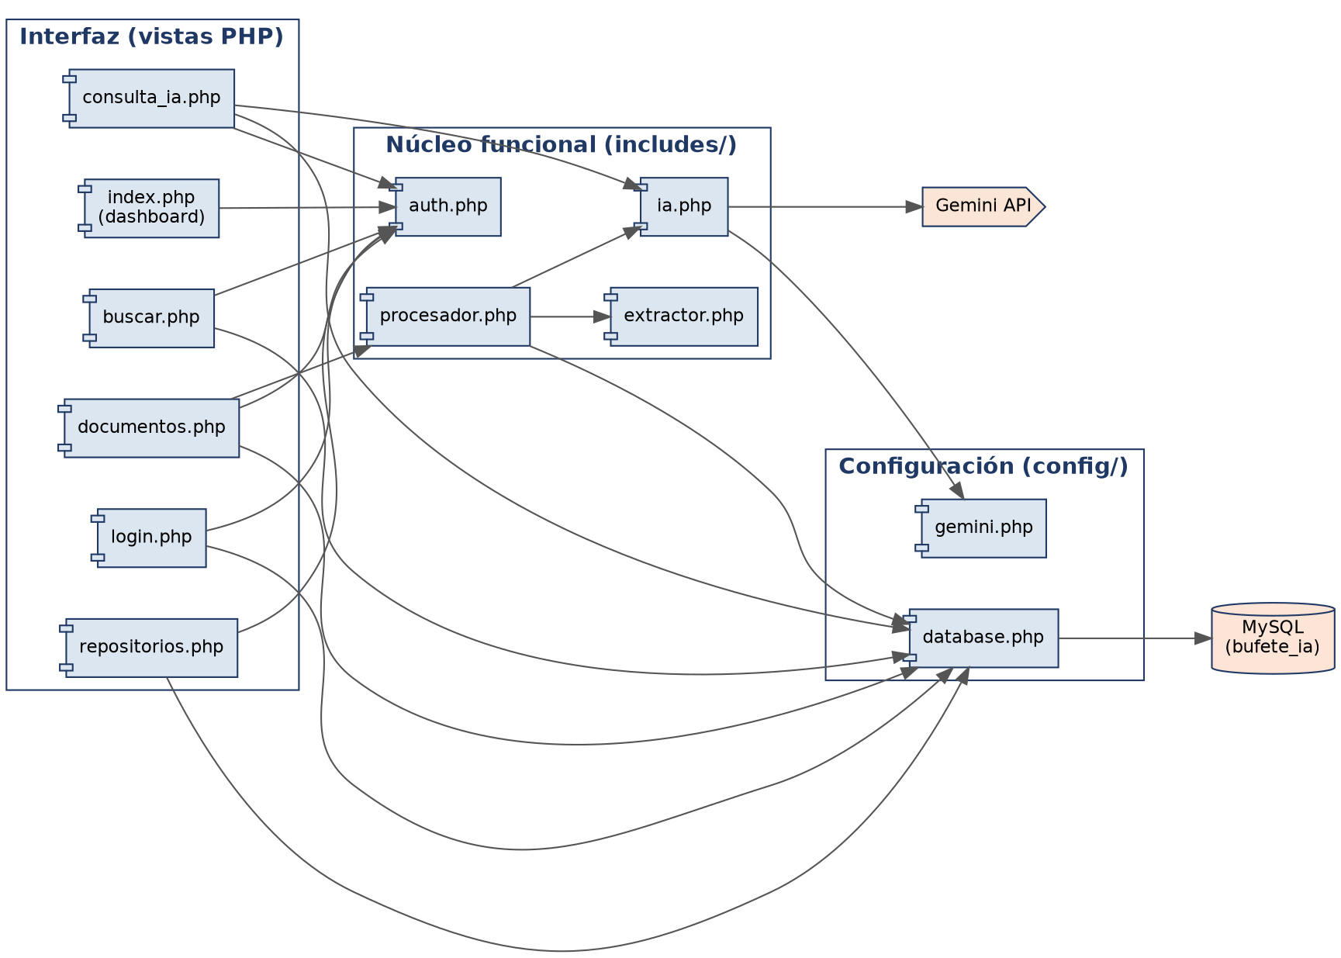
Figura 3. Diagrama de componentes: vistas, núcleo funcional y configuración.

6. Diagrama de despliegue
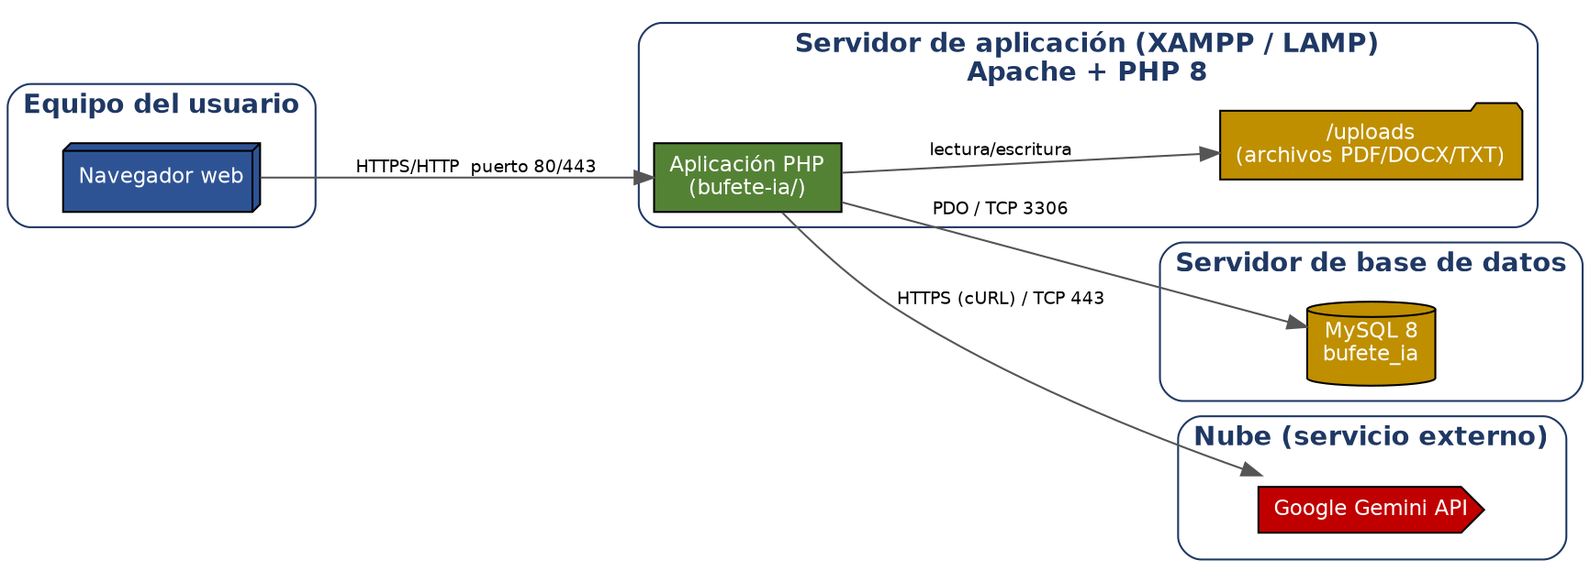
Figura 4. Diagrama de despliegue: navegador, servidor de aplicación, base de datos y servicio en la nube.

7. Diagramas de secuencia de procesos principales
Se documentan los tres procesos de mayor relevancia funcional y técnica del sistema: autenticación, procesamiento de un documento con IA y consulta en lenguaje natural sobre los documentos ya procesados (RAG básico).

7.1 Iniciar sesión
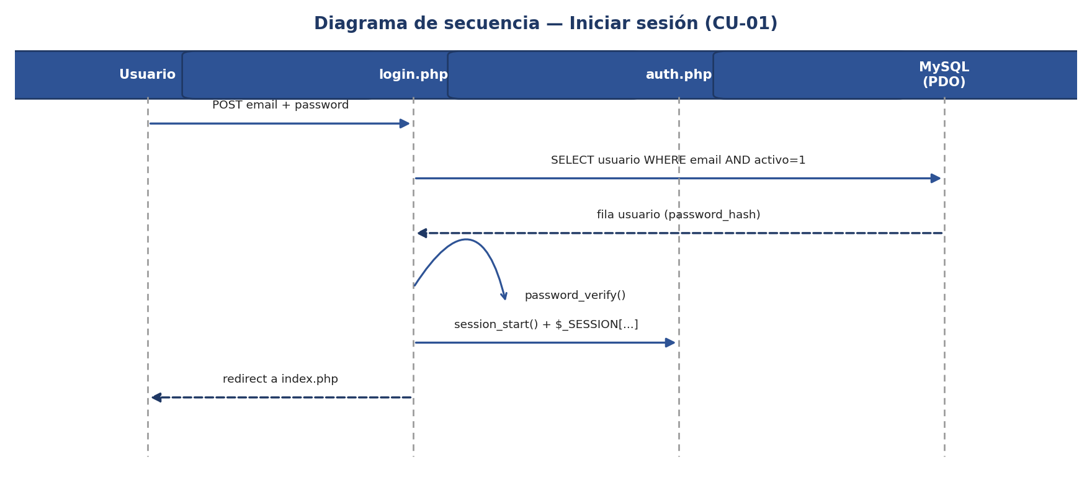

7.2 Procesar documento con IA
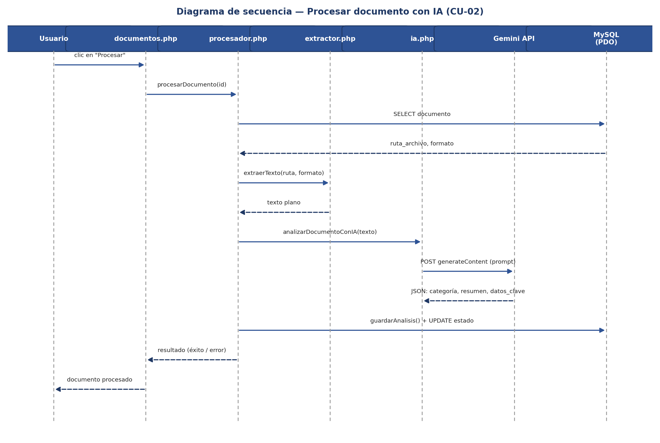

7.3 Consultar en lenguaje natural (RAG)
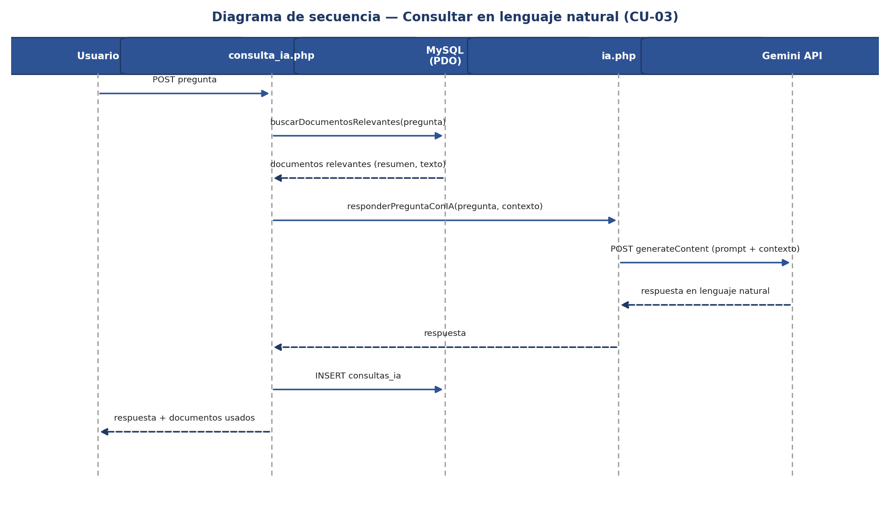

8. Modelo entidad-relación
El modelo de datos se compone de seis entidades. usuarios es la entidad central de la que dependen repositorios (1 usuario crea N repositorios), documentos (1 usuario carga N documentos, 1 repositorio contiene N documentos) y consultas_ia (1 usuario realiza N consultas). Cada documento tiene una relación 1 a 1 con analisis_documento (su resultado de procesamiento IA) y una relación 1 a N con logs_procesamiento (puede acumular varios errores en distintos intentos de procesamiento). Todas las relaciones dependientes usan ON DELETE CASCADE, de forma que eliminar un repositorio elimina sus documentos, y eliminar un documento elimina su análisis y sus logs.
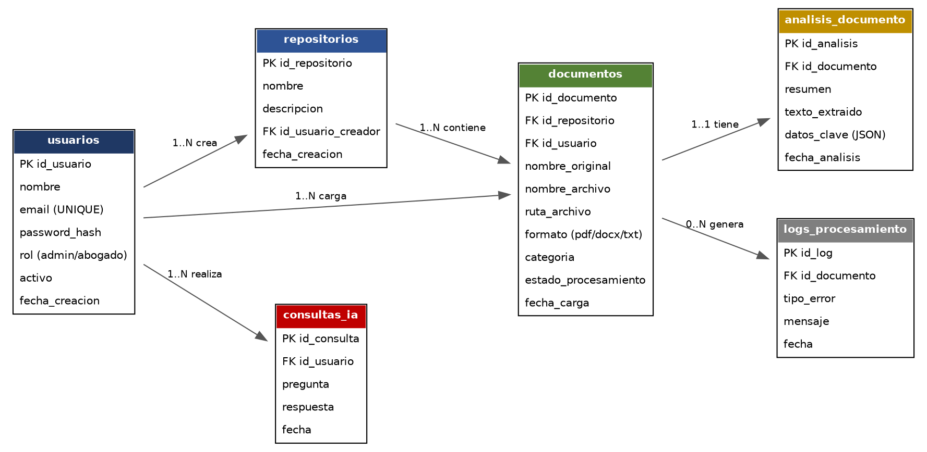
Figura 5. Modelo entidad-relación de la base de datos bufete_ia.

9. Diccionario de datos

9.1 Tabla usuarios
Campo | Tipo | Restricciones | Descripción
id_usuario | INT | PK, AUTO_INCREMENT | Identificador único del usuario
nombre | VARCHAR(100) | NOT NULL | Nombre completo del usuario
email | VARCHAR(150) | NOT NULL, UNIQUE | Correo electrónico, usado para iniciar sesión
password_hash | VARCHAR(255) | NOT NULL | Hash bcrypt de la contraseña (password_hash de PHP)
rol | ENUM('admin','abogado') | NOT NULL, DEFAULT 'abogado' | Rol funcional del usuario en el sistema
activo | TINYINT(1) | NOT NULL, DEFAULT 1 | Habilita o deshabilita el acceso del usuario
fecha_creacion | DATETIME | NOT NULL, DEFAULT NOW() | Fecha de creación del registro

9.2 Tabla repositorios
Campo | Tipo | Restricciones | Descripción
id_repositorio | INT | PK, AUTO_INCREMENT | Identificador único del repositorio
nombre | VARCHAR(150) | NOT NULL | Nombre del repositorio/caso
descripcion | VARCHAR(255) | NULL | Descripción breve y opcional
id_usuario_creador | INT | FK -> usuarios.id_usuario, ON DELETE CASCADE | Usuario que creó el repositorio
fecha_creacion | DATETIME | NOT NULL, DEFAULT NOW() | Fecha de creación del repositorio

9.3 Tabla documentos
Campo | Tipo | Restricciones | Descripción
id_documento | INT | PK, AUTO_INCREMENT | Identificador único del documento
id_repositorio | INT | FK -> repositorios, ON DELETE CASCADE | Repositorio al que pertenece
id_usuario | INT | FK -> usuarios, ON DELETE CASCADE | Usuario que cargó el documento
nombre_original | VARCHAR(255) | NOT NULL | Nombre del archivo tal como lo subió el usuario
nombre_archivo | VARCHAR(255) | NOT NULL | Nombre físico único con el que se guarda en /uploads
ruta_archivo | VARCHAR(500) | NOT NULL | Ruta física del archivo en el servidor
formato | ENUM('pdf','docx','txt') | NOT NULL | Formato del archivo cargado
categoria | ENUM('contrato','acta','concepto_juridico','sin_clasificar') | NOT NULL, DEFAULT 'sin_clasificar' | Categoría asignada por la IA
estado_procesamiento | ENUM('pendiente','procesado','error') | NOT NULL, DEFAULT 'pendiente' | Estado del ciclo de procesamiento IA
fecha_carga | DATETIME | NOT NULL, DEFAULT NOW() | Fecha en que se cargó el documento

9.4 Tabla analisis_documento
Campo | Tipo | Restricciones | Descripción
id_analisis | INT | PK, AUTO_INCREMENT | Identificador único del análisis
id_documento | INT | FK -> documentos, ON DELETE CASCADE | Documento analizado
resumen | TEXT | NULL | Resumen generado por la IA (máx. 5 líneas)
texto_extraido | LONGTEXT | NULL | Texto plano extraído del archivo original
datos_clave | JSON | NULL | Partes, fechas, montos y vigencia/obligaciones extraídos
fecha_analisis | DATETIME | NOT NULL, DEFAULT NOW() | Fecha del último análisis (se actualiza al reprocesar)

9.5 Tabla consultas_ia
Campo | Tipo | Restricciones | Descripción
id_consulta | INT | PK, AUTO_INCREMENT | Identificador único de la consulta
id_usuario | INT | FK -> usuarios, ON DELETE CASCADE | Usuario que realizó la consulta
pregunta | TEXT | NOT NULL | Pregunta o término de búsqueda (prefijo [Búsqueda] si aplica)
respuesta | TEXT | NULL | Respuesta generada por la IA o resultado de la búsqueda
fecha | DATETIME | NOT NULL, DEFAULT NOW() | Fecha de la consulta

9.6 Tabla logs_procesamiento
Campo | Tipo | Restricciones | Descripción
id_log | INT | PK, AUTO_INCREMENT | Identificador único del log
id_documento | INT | FK -> documentos, ON DELETE CASCADE | Documento donde ocurrió el error
tipo_error | VARCHAR(100) | NOT NULL | extraccion | clasificacion_ia | almacenamiento
mensaje | TEXT | NOT NULL | Detalle del error ocurrido
fecha | DATETIME | NOT NULL, DEFAULT NOW() | Fecha en que se registró el error

10. Diseño de API / servicios
El sistema no expone una API REST independiente; cada página PHP actúa como endpoint que recibe peticiones HTTP (GET/POST) del navegador y responde con HTML. La siguiente tabla documenta estos endpoints internos como si fueran servicios, incluyendo el servicio externo de IA.
Método | Endpoint | Descripción | Parámetros principales
GET/POST | login.php | Formulario y procesamiento de inicio de sesión | email, password
GET | logout.php | Cierra la sesión activa | —
GET/POST | repositorios.php | Lista, crea y elimina repositorios | accion, nombre, descripcion, id_repositorio
GET/POST | documentos.php | Lista, carga, descarga y elimina documentos; dispara el procesamiento IA | id_repositorio, archivo, id_documento
GET | buscar.php | Búsqueda de documentos por contenido | q, categoria, id_repositorio
GET/POST | consulta_ia.php | Formulario y respuesta de preguntas en lenguaje natural | pregunta
GET | index.php | Dashboard con indicadores del repositorio | —
POST | Gemini API — generateContent | Servicio externo: análisis de documento o respuesta a pregunta en lenguaje natural | contents (prompt), generationConfig (temperature, maxOutputTokens)

Internamente, la lógica reutilizable se expone como funciones PHP (no HTTP) entre módulos:
- extraerTexto(ruta, formato) → array{exito, texto, error} — extractor.php
- analizarDocumentoConIA(texto, nombreArchivo) → array{exito, categoria, resumen, datos_clave, error} — ia.php
- responderPreguntaConIA(pregunta, documentosContexto) → array{exito, respuesta, error} — ia.php
- procesarDocumento(PDO $pdo, int $idDocumento) → array{exito, mensaje} — procesador.php
- requireLogin(), requireRole($rol), esAdmin() — auth.php

11. Diseño de interfaces y prototipos
Las interfaces siguen un lenguaje visual consistente en todas las páginas: barra de navegación superior oscura (navbar-dark bg-dark) con el nombre del bufete y accesos directos a Dashboard, Repositorios, Documentos, Búsqueda y Consulta IA; fondo general claro (#f4f6f9); tarjetas (cards) con sombra suave para agrupar contenido; badges de color para representar estado (pendiente=amarillo, procesado=verde, error=rojo) y categoría del documento; e iconografía de Bootstrap Icons para reforzar visualmente cada acción.

11.1 Inventario de pantallas
- login.php — Formulario de acceso con correo y contraseña, mensajes de error.
- index.php — Dashboard con indicadores (documentos por estado, por categoría, totales).
- repositorios.php — Listado en tarjetas de repositorios + modal de creación + confirmación de eliminación.
- documentos.php — Listado de documentos de un repositorio, carga de archivo, botón "Procesar", descarga y eliminación.
- buscar.php — Formulario de búsqueda con filtros de categoría/repositorio + resultados con fragmentos resaltados.
- consulta_ia.php — Campo de pregunta en lenguaje natural, respuesta de la IA, documentos consultados e historial.
Nota sobre prototipos: dado que la interfaz ya está implementada como HTML+Bootstrap funcional (no se partió de mockups estáticos previos, sino de un desarrollo directo iterativo), este documento describe las pantallas ya construidas como el prototipo validado del sistema; las capturas de pantalla del sistema en funcionamiento se incluyen en el documento de Implementación y Despliegue (05) como evidencia.

12. Flujo de procesamiento documental
El flujo de procesamiento documental —eje central del requisito de IA del proyecto integrador— sigue siempre la misma secuencia, implementada en procesarDocumento() (procesador.php):
- 1. El documento existe en la tabla documentos con estado_procesamiento = 'pendiente' (o se solicita reprocesar).
- 2. Extracción de texto (extractor.php): según el campo formato, se invoca extraerTextoTXT(), extraerTextoDOCX() o extraerTextoPDF(); el resultado se normaliza (limpiarTexto()) y se trunca a 100.000 caracteres.
- 3. Análisis con IA (ia.php): se construye un prompt estructurado (construirPromptAnalisis()) que exige a Gemini responder en JSON estricto con categoria, resumen y datos_clave; se invoca llamarGemini() vía cURL.
- 4. Interpretación de la respuesta: se limpia el posible envoltorio Markdown (```json) y se decodifica con json_decode(); si la categoría no es válida, se usa 'sin_clasificar'.
- 5. Almacenamiento: se inserta o actualiza el registro en analisis_documento (guardarAnalisis()) y se actualiza documentos.categoria y estado_procesamiento = 'procesado'.
- 6. Manejo de errores: cualquier falla en los pasos 2 a 5 se registra en logs_procesamiento con el tipo de error correspondiente (extraccion, clasificacion_ia, almacenamiento) y el documento queda en estado 'error', sin bloquear el resto del sistema.
- 7. Disponibilidad para búsqueda/consulta: una vez 'procesado', el documento queda disponible para buscar.php (búsqueda por palabra clave) y consulta_ia.php (recuperación de contexto para preguntas en lenguaje natural).

13. Diseño de la integración con IA

13.1 Servicio y modelo utilizado
El sistema utiliza la API de Google Gemini (endpoint generateContent) como motor de Inteligencia Artificial, invocada mediante peticiones HTTP POST mediante cURL desde ia.php. Se eligió esta API por su capa gratuita generosa, su buen desempeño en tareas de clasificación y resumen sobre texto largo en español, y por no requerir infraestructura propia de entrenamiento o inferencia de modelos.

13.2 Técnica: prompting estructurado + RAG básico por palabras clave
El proyecto no implementa embeddings ni una base de datos vectorial (explícitamente fuera del alcance definido en la sección 4.2 del documento de Análisis). En su lugar, se utilizan dos técnicas complementarias:
- Prompting estructurado con salida JSON forzada: para clasificación, resumen y extracción de datos clave, el prompt exige explícitamente una estructura JSON fija, lo que permite un parseo confiable con json_decode() sin necesidad de post-procesamiento complejo.
- RAG (Retrieval-Augmented Generation) simplificado: para las preguntas en lenguaje natural, la "recuperación" (Retrieval) se implementa con búsqueda de palabras clave (LIKE) sobre resumen y texto_extraido de documentos ya procesados, en vez de similitud semántica vectorial. Los documentos recuperados se insertan como contexto en el prompt, y se instruye explícitamente al modelo a responder solo con base en ese contexto y a declarar cuando la información no está disponible, reduciendo el riesgo de alucinaciones.
Esta decisión se documenta y justifica: para el volumen de documentos manejado por un bufete de tamaño mediano (decenas a cientos de documentos), la búsqueda por palabras clave ofrece una precisión suficiente con una complejidad de implementación mucho menor que una solución vectorial, cumpliendo el requisito del proyecto integrador de "justificar técnicamente la solución adoptada" sin necesidad de implementar todos los conceptos recomendados (RAG completo, embeddings, bases vectoriales).

13.3 Justificación técnica exigida por el proyecto
El flujo implementado cumple explícitamente la exigencia de la sección 5 del enunciado ("archivo → extracción de contenido → procesamiento IA → análisis → almacenamiento de resultados → búsqueda/consulta → respuesta"): extractor.php (extracción) → ia.php (procesamiento IA) → procesador.php (análisis y orquestación) → analisis_documento (almacenamiento) → buscar.php / consulta_ia.php (búsqueda y consulta) → respuesta mostrada al usuario. No se trata de un CRUD con un botón "IA" aislado: cada paso persiste su resultado y es consumido por el siguiente.

14. Decisiones tecnológicas y su justificación
Decisión | Justificación
PHP nativo (sin framework tipo Laravel/Symfony) | Curva de aprendizaje más corta para el equipo dentro del tiempo del semestre; control total y explícito del flujo de cada módulo, útil para poder explicar el código completo en la sustentación.
MySQL + PDO | Motor relacional estándar en entornos XAMPP/LAMP académicos; PDO con sentencias preparadas ofrece protección nativa contra inyección SQL sin librerías adicionales.
Bootstrap 5 (CDN) | Permite construir una interfaz responsiva y consistente rápidamente, sin necesidad de escribir CSS extenso ni de un pipeline de build de frontend.
Google Gemini API | Capa gratuita amplia, buen desempeño en español para clasificación/resumen de texto largo, y una integración sencilla vía HTTP/JSON sin SDKs complejos.
smalot/pdfparser (Composer) | Librería pura en PHP para extraer texto de PDF sin depender de binarios externos (como pdftotext), simplificando la instalación en XAMPP.
Búsqueda por palabras clave (LIKE) en vez de embeddings/vectorial | Suficiente para el volumen de documentos de prueba exigido (mínimo 30) y evita la complejidad operativa de una base de datos vectorial, cumpliendo igualmente el requisito de justificar la técnica adoptada.
Separación en config/ e includes/ | Aísla configuración sensible (credenciales, API key) y lógica reutilizable de las vistas, facilitando mantenimiento y la futura externalización de credenciales a variables de entorno.

15. Diseño básico de seguridad
Riesgo | Control de diseño aplicado
Contraseñas en texto plano | Almacenamiento como hash bcrypt (password_hash) y verificación con password_verify(); nunca se compara ni se muestra la contraseña en texto plano.
Inyección SQL | Todas las consultas usan PDO con sentencias preparadas (parámetros posicionales o nombrados) y PDO::ATTR_EMULATE_PREPARES => false para forzar preparación nativa.
XSS (Cross-Site Scripting) | Todo dato proveniente del usuario o de la base de datos que se imprime en HTML se procesa con htmlspecialchars() antes de mostrarse.
Acceso no autenticado | requireLogin() se invoca al inicio de cada página protegida; si no hay sesión activa, se redirige a login.php.
Escalamiento de privilegios | requireRole() y esAdmin() verifican el rol almacenado en la sesión antes de ejecutar acciones administrativas (p. ej. eliminar cualquier repositorio).
Manipulación de sesión | Uso del mecanismo nativo de sesiones de PHP (session_start(), $_SESSION); logout.php limpia el arreglo de sesión y destruye la sesión (session_destroy()).
Exposición de credenciales y API keys | Diseño previsto: externalizar GEMINI_API_KEY y las credenciales de database.php a variables de entorno fuera del control de versiones (pendiente de implementar como mejora — ver riesgo identificado en el documento de Análisis, sección 14).
Carga de archivos maliciosos | Restricción del formato de archivo aceptado a pdf, docx y txt (ENUM en base de datos); se recomienda como buena práctica adicional validar la extensión y el tipo MIME real del archivo en el momento de la carga.

